**ЧЕЛОВЕК, ТВОРЯЩИЙ ГРЕХ, НИКОГДА НЕ БУДЕТ СЧАСТЛИВ**

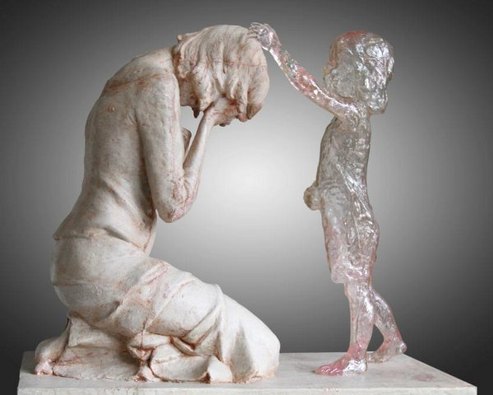

**НАРОД, УБИВАЮЩИЙ СВОИХ ДЕТЕЙ, НИКОГДА НЕ БУДЕТ ИМЕТЬ БЛАГОСЛОВЕНИЕ БОЖИЕ**